АДМИНИСТРАЦИЯ
ЗУБОВО-ПОЛЯНСКОГО ГОРОДСКОГО ПОСЕЛЕНИЯ
ЗУБОВО-ПОЛЯНСКОГО МУНИЦИПАЛЬНОГО РАЙОНА
РЕСПУБЛИКИ МОРДОВИЯ

от 22 сентября 2020 г. №401

«Об утверждении дизайн-проекта благоустройства дворовых территорий в 2021 году, включенных в муниципальную программу «Формирование современной городской среды на территории Зубово-Полянского городского поселения на 2018-2024 годы»

В соответствии с постановлением Правительства Российской Федерации от 10 февраля 2017 года №169 «Об утверждении Правил предоставления и распределения субсидий из федерального бюджета бюджетам субъектов Российской Федерации на поддержку государственных программ субъектов Российской Федерации и муниципальных программ формирования современной городской среды», с целью реализации муниципальной программы «Формирование современной городской среды на территории Зубово-Полянского городского поселения на 2018-2024годы», руководствуясь Уставом Зубово-Полянского городского поселения, постановляет:
1. Утвердить дизайн-проект благоустройства дворовой территории в п. Школа тракторных бригадиров, ул. Студенческая, д.3 и д.5 на 2021 году, включенной в муниципальную программу «Формирование современной городской среды на территории Зубово-Полянского городского поселения на 2018-2024 годы».
2. Опубликовать настоящее постановление на официальном сайте Зубово-Полянского городского поселения: zpolyana.e-mordovia.ru.
3. Настоящее постановление вступает в силу со дня его официального опубликования.

Глава администрации
Зубово-Полянского
городского поселения С.Е.Ляпунов

Дизайн-проект:
«Формирование комфортной городской среды»
по адресу: Республика Мордовия,
Зубово-Полянский район, п. Школа тракторных бригадиров, ул. Студенческая, д.3 и д.5
Согласовано: представитель (ли) жилого дома
____ ____________________
_________________________

д.3

Дизайн-проект разработан администрацией Зубово-Полянского городского поселения

д.5

Виды работ:
- установка урн для мусора
- обеспечение освещения (установка светильников)
- установка скамеек
- устройство тротуаров
- ремонт дворовых проездов

- установка беседки

- детская площадка

Виды работ:
1. 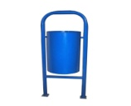 Установка урны антивандальной (390х260х585)
2. 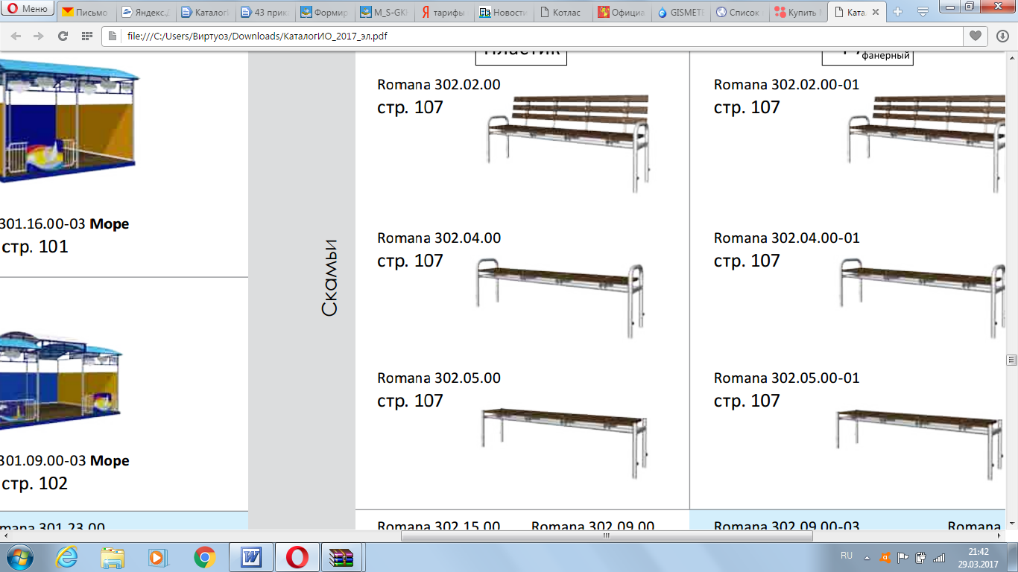 Установка скамьи со спинкой и подлокотниками (2000х600х1000)
3. 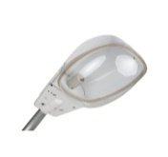Установка светильника
4.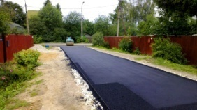 Ремонт дворовых проездов и тротуаров:
4.1 Устройство подстилающих слоев и оснований из щебня и песка.
4.2 Устройство покрытия из асфальтобетонных смесей.
5.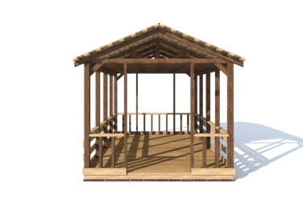Установка беседки.
6. 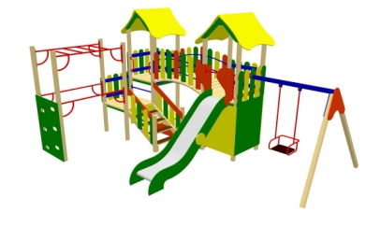 Установка детской площадки

